**<Naam Project>**

Grafisch Ontwerp

(Visueel ontwerp)

*In opdracht van* : <bedrijf opdrachtgever>

*Opdrachtgever* : <naam opdrachtgever>

*Datum* :

*Plaats* :

*Versienummer* :

*Auteur(s)* :

*Klas* :

*Projectleider* : <naam werkgvr/projectleider>

**Inhoud**

**1.** **Inleiding** 3

**2.** **Schetsen en moodboard** 3

**3.** **Sitemap** 3

**4.** **Paginaontwerp** 4

**4.1.** **Navigatie** 5

**4.2.** **Wireframes** 5

**5.** **Formulierontwerp** 8

**6.** **Mock-up** 8

**7.** **Conclusie** 9

*<<<<<-------------------------- Deze bladzijde verwijderen ----------------------------->>>>>*

Het Grafisch Ontwerp (GO) bevat alle nodige documentatie voor de zichtbare kant van een informatiesysteem. Dit is, naast dat het systeem uiteraard de juiste functionaliteiten bevat, erg belangrijk, want het bepaalt voor een groot deel hoe de gebruiker het systeem/de website ervaart. Het is het visitekaartje van de organisatie waarvoor je het maakt.

Ook voor het GO geldt: Houd er rekening mee voor wie je het maakt. Het is namelijk belangrijk dat die persoon ook begrijpt wat je bedoelt. Het GO maak je voornamelijk voor de opdrachtgever (al zal degene die het systeem gaat bouwen er ook naar kijken). Let er dus op dat het voor een leek begrijpbaar is.

Het GO wordt opgeleverd in combinatie met het FO. Zorg er dus voor dat beide documenten met elkaar kloppen. Voor kleine projecten wordt het GO als hoofdstuk in het FO opgenomen.

Het is echt héél belangrijk dat je **zo volledig mogelijk** bent. Als je hier onderdelen of wensen vergeet, zal dat verderop leiden tot problemen en tijdverlies. En omdat een lezer geen gedachten kan lezen, is het belangrijk dat je ALLES benoemt in je verslag.

Ga er bovendien vanuit dat een opdrachtgever TOTAAL geen verstand heeft van de opdracht die hij/zij jullie heeft gegeven. Jij moet alles dan echt duidelijk kunnen uitleggen en je keuzes kunnen verantwoorden. Gebruik dus begrijpbaar taalgebruik en bedenk: Wat voor jou misschien vanzelfsprekend is, is voor een lezer misschien helemaal niet vanzelfsprekend.

Een goede behoefteanalyse kost tijd, maar als je een goed verslag hebt afgeleverd, levert je dit heel erg veel tijd op in de ontwerp- en de realisatiefase.

En tot slot: Omdat jij ook niet helderziend bent, is het zeer aan te raden om te overleggen. Ga bij twijfel nog eens met de opdrachtgever in gesprek en verschaf duidelijkheid. Voor jezelf en voor de lezers van het verslag.

*<<<<<-------------------------- Deze bladzijde verwijderen ----------------------------->>>>>*

# **Inleiding**

* *Geef een korte omschrijving van de aanleiding van dit document;*
* *Geef aan wie aan dit verslag werkt en voor wie je werkt.*
* *Vermeld dat dit document gelezen moet worden in combinatie met het FO; verwijs naar het FO (titel, versie, auteur).*
* *Vervolgens geef je aan wat de lezer van het verslag kan verwachten. Beschrijf kort wat de belangrijkste punten zijn van dit ontwerp. Geef dus niet alleen aan dat je b.v. een schets hebt opgenomen maar beschrijf dan ook WAT de opdrachtgever hiervan kan verwachten.*

# **Schetsen en moodboard**

*In de Behoefteanalyse heb je de schetsen die bij het oriëntatiegesprek zijn gemaakt al opgenomen, en ook een moodboard. Voeg deze hier opnieuw toe, met de opmerking dat ze voor de volledigheid hier ook zijn opgenomen.*

# **Sitemap**

*Om te laten zien hoe de pagina's van een website onderling samenhangen (hoe kom je van de ene pagina naar de andere) gebruiken we een sitemap.*

*Dit overzicht van alle te ontwikkelen pagina’s binnen de website of applicatie zorgt er voor dat men een goed beeld krijgt van de omvang van het project. Vergeet hier vooral ook niet zaken als bijvoorbeeld een bedankpagina na een formulier.*

*De organisatie van de informatiestructuur is vaak hiërarchisch, dat wil zeggen van grof naar fijn. Daarom kan een menu in de vorm van een boomstructuur worden weergegeven. Maak deze structuur niet te breed en vooral niet te diep.*

*Voorbeeld:*

*Hieronder volgt de sitemap, een overzicht van de verschillende pagina’s en hun samenhang. Ofwel, hoe ze met links verbonden zijn en hoe de bezoeker zich door de site kan bewegen.*

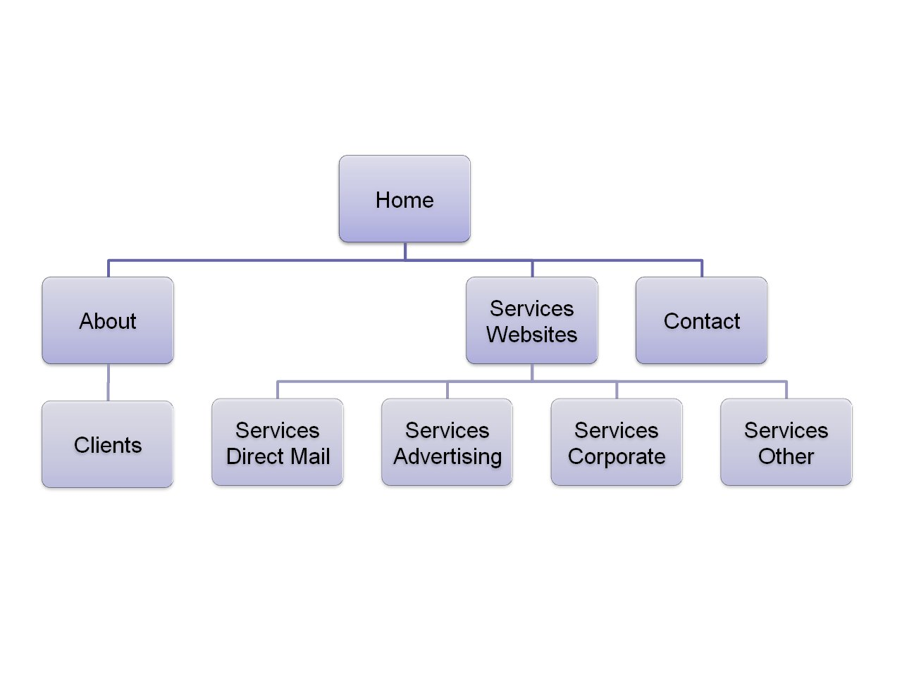

*Soms wordt een sitemap ook zelf in de website opgenomen als (deel van een) pagina. Dat ziet er dan bijvoorbeeld zo uit:*

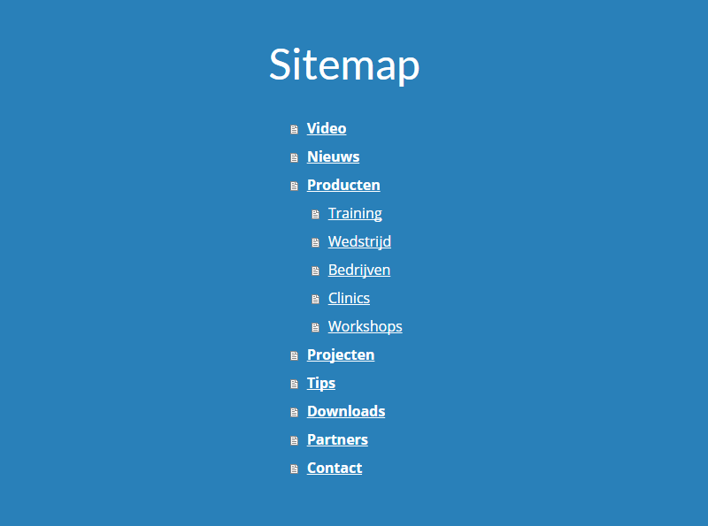

# **Paginaontwerp**

*De navigatie uit het FO laat stap voor stap zien hoe een gebruiker door de toekomstige website of applicatie kan bewegen. Een wireframe geeft aan waar we welke navigatieonderdelen op een bepaalde pagina zullen aantreffen. Het is een vereenvoudigd voorbeeldscherm, gericht op functionaliteiten en inhoud, en niet op 'look and feel'.*

# **Navigatie**

*Allereerst geef je aan welke navigatieonderdelen je gaat gebruiken. De volgende onderdelen worden gebruikt voor de navigatie:*

* *Menu*
  + *Hoofdmenu*
  + *Submenu*
* *Belangrijke items op home-pagina*
* *Zoekfunctie*
* *Breadcrumbs*
* *Sitemap*

*Het* ***menu*** *is het belangrijkst, dat zorgt namelijk voor de informatiestructuur.*

*Beperk het menu tot vijf à negen hyperlinks. Zorg er verder voor dat de menustructuur er op elke pagina hetzelfde uitziet en zorg ervoor dat op elke pagina de home-pagina met één klik bereikbaar is. Zorg er tot slot voor dat een pagina met één klik of met twee klikken bereikbaar is.*

*Geef de menuonderdelen logische en duidelijke namen. Gebruik dus geen termen als mailform of lijst met producten. Mailform is een technische term en moet dus vervangen worden door een duidelijkere term. Lijst met producten kan Producten worden. Vermijd ook te lange namen. Standaard staat Home altijd als eerste.*

*Geef in de beschrijving van het menu weer wat voor menu's gebruikt gaan worden: Horizontaal of verticaal met of zonder horizontale of verticale uitklapmenu's.*

***Belangrijke items*** *komen op de hoofdpagina: Dat kan nieuws zijn, acties die op dat moment lopen. Zet op de hoofdpagina geen welkomstboodschap en ook geen uitleg over de site. Als dat nodig is, spreekt de navigatiestructuur van de website niet voor zich.*

*Een* ***zoekfunctie*** *kan een belangrijk navigatiemiddel zijn. Deze functie staat meestal rechtsboven op de pagina, met name op de hoofdpagina. Zet deze functie niet onder een knop.*

***Breadcrumbs*** *(broodkruimels) zijn er in eerste instantie om de gebruiker te laten weten waar hij zich op de website bevindt. Door van de hogere niveaus hyperlinks te maken kan het tevens dienen als navigatiemiddel.*

***De sitemap*** *is eigenlijk de index van een website. Op één pagina staan de trefwoorden van de website in de vorm van hyperlinks, zodat de gebruiker met één klik naar het onderwerp van zijn keuze kan gaan.*

# **Wireframes**

*Voor het uitwerken van de functionaliteiten per pagina van een webapplicatie worden vaak wireframes gebruikt. Ze zijn een grafische functionele weergave van een website of -applicatie. Bij het maken van de wireframes wordt nagedacht over de navigatie, indeling en inhoud van een website. Welke elementen komen er in het menu te staan? Wat valt er onder elk menu? Wat komt er op een pagina te staan? Dit zijn allemaal dingen die duidelijk worden gemaakt in de wireframes.*

*Bij het maken van de wireframes wordt nog geen rekening gehouden met de grafische vormgeving. Het gaat puur om de functionaliteit. Het voordeel van deze manier van werken is dat men hierdoor niet wordt afgeleid van de kerntaak van de website, namelijk informatie overbrengen.*

*Neem voor alle verschillende pagina-indelingen een wireframe op.*

*Er zijn verschillende manieren om een wireframe te maken. Uiteraard kan je ze zelf tekenen met behulp van een pen en ruitjespapier, maar het lijkt natuurlijk veel professioneler om dit digitaal te doen. Er zijn een flink aantal programma’s die je hierbij kunnen ondersteunen, zoals bijv. Microsoft Visio, Powerpoint, Adobe Indesign en Balsamic.*

*Een voordeel is ook dat een opdrachtgever veel meer feeling met het project krijgt en daarom is het belangrijk dat je de juiste vorm kiest. Dus niet zo:*

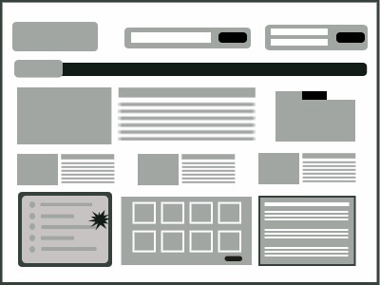

*Maar liever zo:*

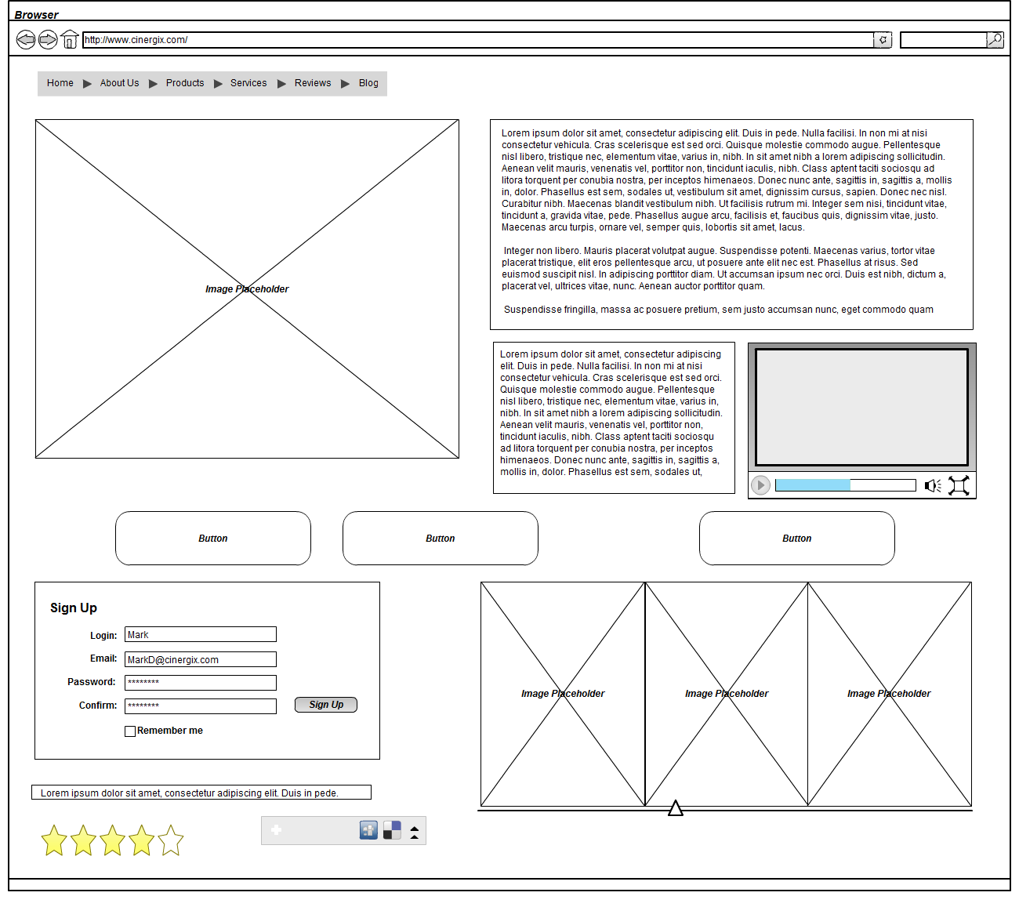

*Wireframes spreken doorgaans voor zichzelf. Zet er dus alleen opmerkingen bij als er bijzonderheden zijn, bijvoorbeeld:*

*"Opmerking voor design: Houd bij het ontwerpen van de schermen rekening met de weergave van mogelijke foutmeldingen, in verband met de hoogte van het scherm.*

*Opmerking voor techniek: Als een gebruiker op het vraagteken-icoontje klikt, opent er een pop-up met tips om een goed wachtwoord op te stellen.”*

# **Formulierontwerp**

*Een formulier op internet is een pagina, waar de bezoeker gegevens kan invullen. Formulieren vormen een belangrijk onderdeel van een webapplicatie. Veel mensen vinden het moeilijk een formulier in te vullen. Maak het hen dus zo eenvoudig mogelijk:*

* *Maak een strak en overzichtelijk ontwerp*
* *Maak een formulier aantrekkelijk*
* *Geef duidelijk weer welke velden verplicht ingevuld moeten worden*
* *Zet gegevens die bij elkaar horen, bij elkaar en breng visueel scheiding aan tussen groepen gegevens*
* *Maak formulieren niet te groot. Zij gaan er al snel ingewikkeld uitzien. Verdeel liever het formulier over verschillende pagina's*
* *Maak eventueel dynamische formulieren waarin vragen die niet ter zake doen, worden weggelaten*

*Maak van elk formulier eerst een ontwerp, waaruit duidelijk blijkt welke besturingselementen worden gebruikt en welke velden verplicht moeten worden ingevuld. Dat wordt meestal met een * aangeduid.*

*Voorbeeld:*

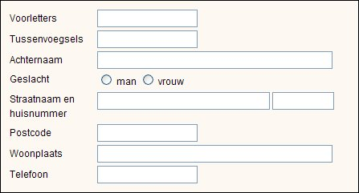

# **Mock-up**

*Een mock-up is een ontwerp op ware grootte van een ontwerp of product. Een mock-up is dus een model of schets van een nog niet uitgewerkte website. Deze wordt gemaakt voordat het grafisch ontwerp wordt uitgewerkt.*

*De schets die je al eerder gemaakt hebt geeft een indruk van de indeling van de website, je moodboard geeft een sfeer van de website weer en je wireframe laat zien welke onderdelen komen op welke plaats. In de mock-up komt dit allemaal samen, je maakt dus een levensecht ontwerp (1 op 1) van de website in een grafisch programma zoals Photoshop.*

*Tijdens het maken van de mock-up is het nog heel eenvoudig om wijzigingen te maken aan de indeling en de onderdelen. Als de grafische vormgeving gemaakt is, is dat een stuk moeilijker. Als het grafisch ontwerp al is omgezet naar een werkende website kost het nog meer tijd om aanpassingen te maken.*

*Een mock-up is dus een hele goede check om te controleren of alle gewenste onderdelen en functies zijn meegenomen. Hiermee kan de opdrachtgever ook werkelijk zien of dit is wat hij/zij bedoelt.*

*Het GO als geheel, en de mock-up in het bijzonder, moet dus eerst goedgekeurd worden door de opdrachtgever voordat je verder gaat met het Technisch Ontwerp.*

# **Conclusie**

*Hier geef je kort het belangrijkste resultaat van dit verslag weer. Geef ook aan dat je na akkoord door de opdrachtgever op het FO en het GO verder zult gaan met het ontwikkeltraject en dat er een Technisch Ontwerp en een Testplan zullen worden geschreven.*